|  |
| --- |
| **BÀI 10. CÔNG THỨC PHÂN TỬ HỢP CHẤT HỮU CƠ** |

**I. THÀNH PHẦN NGUYÊN TỐ VÀ CÔNG THỨC PHÂN TỬ**

|  |  |
| --- | --- |
| ***Công thức đơn giản nhất***  ***(Công thức thực nghiệm)*** | ***Công thức phân tử*** |
| - Cho biết .………………...…  về ………………...…… của các nguyên tố trong phân tử một hợp chất hữu cơ.  - Được xác định dự trên việc .………………...……………  .………………...……………  các nguyên tố trong một hợp chất hữu cơ (.………………...…  .………………)  *Ví dụ:* .………………...……… | - Cho biết .………………...…  của .………………...… trong phân tử hợp chất hữu cơ.  - CTPT = .………………...…  .………………...…  - CTPT có thể được xác định từ  .………………...…………….  .………………...…  *Ví dụ:* .………………...……… |

**=>** ................................................................................................................

BT1: Propene có công thức đơn giản nhất là CH2, bằng phương pháp MS người ta xác định PTK của propene là 42. Xác định CTPT của propene.

................................................................................................................

................................................................................................................

................................................................................................................

................................................................................................................

................................................................................................................

................................................................................................................

BT2: Chất X được tạo nên từ 3 nguyên tố C, H, O. Biết tỉ lệ số lượng nguyên tử tương ứng của mỗi nguyên tố lần lượt là 2 : 6 : 1 và PTK của X là 46. Xác định CTPT của X.

................................................................................................................

................................................................................................................

................................................................................................................

................................................................................................................

................................................................................................................

................................................................................................................

**II. PHƯƠNG PHÁP XÁC ĐỊNH PHÂN TỬ KHỐI CỦA HCHC – PHỔ KHỐI LƯỢNG MS**

*Ví dụ:* A close-up of a logo

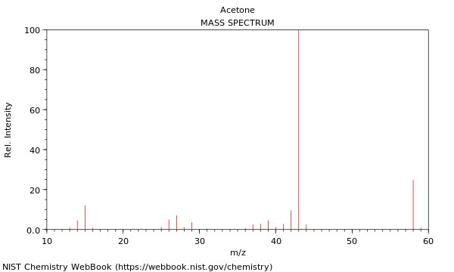

Từ phổ MS của Acetone, biết được phân tử khối của Acetone có giá trị bằng …….

Kết quả phân tích nguyên tố cho biết thành phần khối lượng các nguyên tố trong Acetone là 62,07% C; 10,34% H; 27,59% O. Hãy xác định công thức phân tử của acetone.

……………………………………………………………………………...………………………………………………………………………….....………...…………………………………………………………………

……………………………………………………………………………...………………………………………………………………………….....………...…………………………………………………………………

……………………………………………………………………………...………………………………………………………………………….....………...…………………………………………………………………

***Các bước lập công thức phân tử hợp chất hữu cơ***.

**B1:** Đặt công thức phân tử tổng quát là CxHyOz.

**B2:** Thiết lập công thức đơn giản nhất bằng cách lập tỉ lệ x : y : z ở dạng số nguyên tối giản p : q : r như sau:

$$x:y:z=n_{C}:n_{H}:n_{O}=\frac{m_{C}}{12}:\frac{m_{H}}{1}:\frac{m_{O}}{16}$$

$=\frac{\%m_{C}}{12}:\frac{\%m_{H}}{1}:\frac{\%m_{O}}{16}=p:q:r$

**B3:** Thiết lập được công thức đơn giản nhất: CpHqOr.

Mối liên hệ giữa CTPTvà CTĐGN: CxHyOz = (CpHqOr)n.

Trong đó: p, q, r là các số nguyên tối giản ; x, y, z, n là số nguyên dương.

**B4:** Biết phân tử khối, xác định được giá trị n, từ đó suy ra CTPT

**III. LUYỆN TẬP**

***Câu 1:*** Xác định CTĐGN của các hợp chất dưới đây

a/ C4H10 (butane): .………………………………………………

b/ OHCH2CH2OH (ethane-1,2-diol): .……………………………………

c/ C6H6 (benzen): .………………………………………………

d/ CHCl2COOH (dichloroethanoic acid): .………………………………

***Câu 2:*** Hai hợp chất A và B có cùng CT thực nghiệm CH2O. Phổ MS cho thấy A, B có các tín hiệu sau:

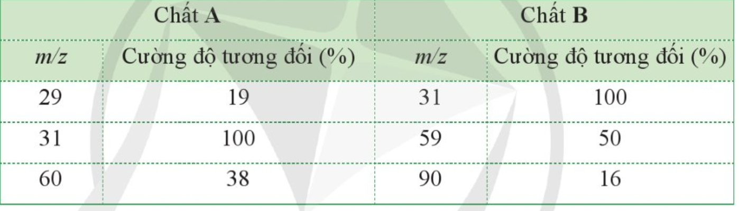

Xác định CTPT A và B. Biết mảnh [M+] có giá trị m/z lớn nhất.

……………………………………………………………………………...………………………………………………………………………….....………...…………………………………………………………………

……………………………………………………………………………...………………………………………………………………………….....………...…………………………………………………………………

……………………………………………………………………………...………………………………………………………………………….....………...…………………………………………………………………